数据组与广义表
本章的重点主要是：数组的存储结构；特殊矩阵的压缩存储；广义表的递归算法设计。

常见考试知识点分析

数组及其操作
数组是线性表的推广形式，一个n维数组的逻辑结构可形式地表示为：n_ARRAY=(D,R)。
其中，D={aj₁j₂…j_{n}| c_{i}≤j_{i}≤d_{i}，aj₁j₂…j_{n}∈D₀}
R={R₁,R₂,…,R_{n}}
Ri={<aj₁…j_{i}…j_{n},aj₁…j_{i+1}…j_{n}>|c_{k}≤j_{k}≤d_{k},1≤k≤n 且k≠i,
c_{i}≤j_{i}≤d_{i-1},aj₁…j_{i}…j_{n},aj₁…j_{i+1}…j_{n}∈D₀}
对于数组，常用操作有：
- 给定一组下标，存取相应的数据元素；
- 给定一组下标，修改相应数据元素中的某个或几个数据项的值。

数组的顺序存储结构
对于数组，一般都不作插入或删除操作，也就是建立数组后，结构中的数据元素个数与元素之间的关系将不再发生变动，所以一般数组都采用顺序存储结构。
对于二维数组可有两种存储方式，一种是以列序为主序的存储方式，另一种是以行序为主序的存储方式；在FORTRAN语言中，用以列序为主序的存储结构，其他计算机语言都采用以行序为主序的存储结构。
对于二维数组A[c₁:d₁,c₂:d₂]，设每个元素占用个存储单元，LOC(c₁,c₂)是第一个元素ac₁c₂的存储位置，则按行存放时，aij的存储位置为：LOC(i,j)=LOC(c₁,c₂)+[(d₂-c₂+1)(i-c₁)+(j-c₂)]。
则列行存放时，a_{ij}的存储位置为：LOC(i,j)=LOC(c₁,c₂)+[(d₁-c₁+1)(j-c₂)+(i-c₁)]
对于n维数组A[c₁:d₁,c₂:d₂,…,c_{n}:d_{n}]，设每个元素占用个存储单元，LOC(c₁,c₂,…, c_{n}:d_{n})是第一个元素ac₁c₂…c_{n}的存储位置，则按行存放时，aj₁j₂…j_{n}的存储位置如下：
LOC(j₁j₂…j_{n})=LOC(c₁,c₂, …,d_{n})+[(j₁-c₁)(d₂-c₂+1)…(d_{n}-c_{n}+1)
+( j₂-c₂)(d₃-c₃+1)…(d_{n}-c_{n}+1)
……
+( j_{n-1}-c _{n-1})(d_{n}-c_{n}+1)
+( j_{n}-c _{n})]
则列行存放时，aj₁j₂…j_{n}的存储位置如下：
LOC(j₁j₂…j_{n})=LOC(c₁,c₂, …,d_{n})+[(j₁-c₁)
+(d₁-c₁+1) ( j₂-c₂)
……
+(d₁-c₁+1)…(d_{n-2}-c_{n-2}+1) (j_{n-1}-c_{n-1})
+(d₁-c₁+1)…(d_{n-1}-c_{n-1}+1) (j_{n}-c_{n})]
提示：对于C语言来说，数组下标从0开始，在C语言数组元素aj₁j₂…j_{n}为：a[j₁-c₁][j₂-c₂]…[j_{n}-c_{n}]。

特殊矩阵

对称矩阵
如一n阶矩阵A中元素满足a_{ij}=a_{ji} 1≤i,j≤n的性质，则称A为n阶矩阵。
对于对称矩阵，可只存储n阶对称矩阵的上/下三角部分的元素值，这样可将n²个元素压缩存储到n(n+1)/2个元素的空间中，设以一维数组sa[n(n+1)/2]作为对称矩阵的存储结构，则sa[k]与矩阵元素a_{ij}之间存在的关系为：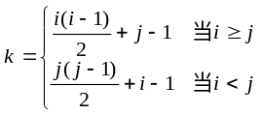

三角矩阵
三角知阵也可采用压缩存储方式，下面以下三角矩阵为例，将下三角部分压缩存储到n(n+1)/2个元素的空间中，设以一维数组sa[n(n+1)/2]作为对称矩阵的存储结构，则sa[k]与矩阵元素a_{ij}之间存在的关系是：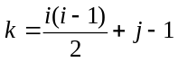。

稀疏矩阵及其三元组表示
稀疏矩阵是指非零元素个数非常少的矩阵，按照压缩存储的观点，可以只存储稀疏矩阵的非零元素，可用三元组(i,j,a_{ij})惟一确定矩阵A的一个非零元素，稀疏矩阵可由表示非零元素的三元组及其行列数惟一确定，例如：
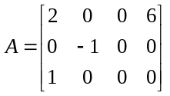可表示为：
((1,12),(1,4,6),(2,2,-1),(3,1,1))再加上(3,4)这一对行列值可惟一确定A。
//-----稀疏矩阵的三元组表存储结构描述-----
#define MAXSIZE 12500 //假设非零元素的个数最大值为12500
typedef struct{
int i,j; //此非零元素的行下标和列下标
ElemType e; //非零元素的值
}Triple;
typedef union{
Triple data[MAXSIZE+1]; //非零元素三元组表，data[0]未用
int mu,nu,tu; //矩阵的行数、列数和非零元素的个数
}TSMatrix;
其中，data域中存储非零元的三元组是以行序为主序顺序排列，mu为稀疏矩阵的行数，nu为稀疏矩阵的列数，tu为稀疏矩阵中非零元素的个数。

稀疏矩阵的行逻辑链接表示
稀疏矩阵的三元组表表示的非零元在表中按行序有序存储，便于进行依行顺序处理的矩阵运算，但如需随机存取某一行中的非零元，则需从头开始进行查找。行逻辑链接表示修改了三元组表示的结构定义，增加一个数据成员rpos，其值在稀疏矩阵的初始化函数中确定，其结构描述如下：
//-----稀疏矩阵的行逻辑链接存储结构描述-----
#define MAXSIZE 12500 //非零元素的个数最大值
#define MAXRC 500 //广义表的最大行数
typedef struct{
int i,j; //非零元素的行下标和列下标
ElemType e; //非零元素的值
}Triple;

typedef struct {
int rpos[MAXRC+1]; //各行的第一个非零元素的位置表，rpos[0]未用
Triple data[MAXSIZE+1]; //非零元素三元组表，data[0]未用
int mu, nu, tu; //矩阵的行数、列数和非零元素的个数
}RLSMatrix; //行逻辑链接顺序表类型

稀疏矩阵的十字链表示
稀疏矩阵的十字链表示是用链式存储结构来表示稀疏矩阵的压缩存储，结构描述如下：
//-----稀疏矩阵的十字链表存储结构描述-----
typedef struct CLNode{
int row,col; //此非零元素的行和列下标
ElemType val; //非零元素的值
struct CLNode *right,*down; //此非元素所在行表和列表的后继链域
}CLNode,*CLink;

typedef struct{
Clink *rhead,*chead; //行和列链表头指针向量的基址
int mu,nu,tu; //稀疏矩阵的行数、列数和非零元素的个数
}CrossList;
对于元素结点的结点结构如图4-1所示。
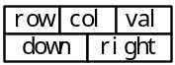

图4-1 稀疏矩阵的十字链表示意图
下面对结构中的各域加以说明：
- row：表示非零元素所在的行号；
- col：表示非零元素所在的行号；
- val：表示非零元素之值；
- down：指向同列中的下一个非零元素结点；
- right：指向同行的下一个非零元素结点。

广义表概念
广义表是线性表的推广，也称为列表（lists），广义表形式定义为：lists=(D,R)
其中：D={d_{i}|i=1,2,3,…,n,n≥0,且d_{i}∈D₀或d_{i}∈lists}D₀为某个数据对象。
R={LR}
LR={<d_{i-1},d_{i}>|d_{i-1},d_{i}∈D,2≤i≤n}
广义表一般记为：LS=(d₁,d₂,…,d_{n})
LS是广义表（d₁,d₂,…,d_{n}）的名称，n是它的长度，在线性表的定义中，a_{i}(1≤i≤n)只限于单个元素，在广义表中，d_{i}可为单个元素，也可为广义表，分别称为广义表的单元素与子表，称第一个元素d₁为LS的表头（head），称其余元素所组成的表{d₂,d₃,…,d_{n}}是LS的表尾（tail）。
下面是广义表常用操作的定义：
取表头操作：GetHead(LS)= d₁
取表尾操作：GetTail(LS)= (d₂,…,d_{n})
求广义表长度操作：GlistLength(LS)=n
求广义表深度操作：
当LS为空表时，GlistDepth(LS)=1；
当LS为原子时，GlistDepth(LS)=0；
其他情况下，GlistDepth(LS)=1+MAX{GlistDepth(d_{i}|I=1,2,…,n)}。
- 注意：广义表的深度是广义表中所嵌套的括号的层次数。
广义表特征如下：
- 广义表的元素可以是子广义素，子广义表的元素也可为子广义表，可知广义表是一个多层次的结构；
- 广义表可为其他广义表所共享；
- 广义表可为一个递归的表，广义表也可为其本身的一个子表。
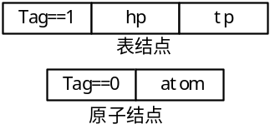

图4-2 广义表的头、尾指针的链表结构结点结构示意图

广义表的存储结构
广义表通常采用头、尾指针的链表结构（这样的表示有利于用递归方式实现广义表的有关操作），广义表的结点结构如图4-2所示。
结构描述如下：
//-----广义表的头、尾指针的链表结构-----
typedef enum{ATOM,LIST}ElemTag; //ATOM==0:原子, LIST==1:子表
typedef struct GLNode{
ElemTag tag; //公共部分，用于区分原子结点和表结点
union{ //原子结点和表结点的联合部分
ElemType atom; //atom是原子结点的值域
//ptr是表结点的指针域，ptr.hp,ptr.tp 分别指向表头和表尾
struct{struct GLNode *hp,*tp;}ptr;
};
}GLNode ,*GList; //广义表类型

典型题例与名校试题解析

单项选择题
【例1】将一个A[1..100,1..100]的三对角矩阵，按行优先存入一维数组B[298]中，A中元素a_{66,65}（即该元素下标）在B数组中的位置k为（ ）（假设B[0]的位置是1）。（北方名校经典试题）
A）198 B）195 C）197 D）198
【分析】如下所示，三对角矩阵第1行和最后1行非零元素个数为2个，其余各行的非零元素个数是3个，所知a_{66,65}前面共有2+3*64＝194个非零元素，a_{66,65}本身是第 195个非零元。
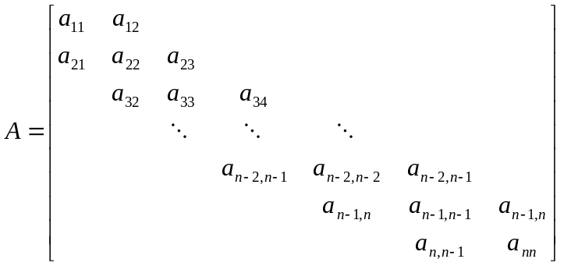
【答案：B】
【例2】有一矩阵为A[-3:1,2:6]，每个元素占一个存储单元，存储的首地址为100，以行序为主，则元素a_{-1,4}的地址为（ ）。
A）111 B）112 C）113 D）125
【分析】对于二维数组A[c₁:d₁,c₂:d₂]，设每个元素占用个存储单元，LOC(c₁,c₂)是第一个元素ac₁,c₂的存储位置，则按行存放时，a_{ij}的存储位置如下：
LOC(i,j)=LOC(c₁,c₂)+[(d₂-c₂+1)(i-c₁)+(j-c₂)]
对于本题，c₁=-3，c₂=2，d₁=1，d₂=6，=1，LOC(c₁,c₂)=100，所以元素a_{-1,4}的地址为：LOC(-1,4)=100+[(6-2+1)*(-1-(-3))+(4-2)]*1=112。
【答案：B】
【例3】在数组A中，假设每个元素的大小为3字节，行下标从0到8，列下标从0到9，从首地址为1000的位置开始以列序为主序连续存储于存储器内，则元素A[3][6]的起始地址是（ ）。（南方名校经典试题）
A）1099 B）1108 C）1171 D）1189
【分析】由题意知：c₁=0，c₂=0，d₁=8，d₂=9，=3，LOC(c₁,c₂)=1000，A[3][6]的起始地址应为：LOC(3,6)=LOC(c₁,c₂)+[(d₂-c₂+1)(i-c₁)+(j-c₂)]=1000+[(9-0+1)(3-0)+(6-0)]*3=1108。
【答案：B】
【例4】当矩阵非零元素的位置或个数经常变动时，采用（ ）存储结构更为恰当。
A）顺序表 B）三元组表 C）十字链表 D）广义表
【分析】当矩阵非零元素的位置或个数经常变动时，采用链表存储结构比较适用，也就是十字链表存储结构。
【答案：C】
【例5】如一二维数组A[1..m，1..n]按行排列，设a_{1,1}的相对位置为0，则任一元素A[i，j]的相对地址为（ ）。
A）i+j B）i*n+j C）(i-1)*n+j D）(i-1)*n+j-1
【分析】如a_{1,1}相对位置为0时，则根据二维数组按行排列的前提，a_{2,1}的相对位置为n，可知a_{i,1}的相对位置就应该为(i-1)*n；根据每行按顺序存储的结构，a_{i,j}相对地址则应为(i-1)*n+j-1。
【答案：D】
【例6】一n×n的三角矩阵A=[a_{ij}]如下：
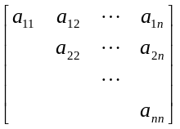
将三角矩阵中元素a_{ij}(i≤j)按行序为主序的顺序存储在一维数组B[1..n(n+1)/2]中，则a_{ij}在B中的位置是（ ）。
A）(i-1)(2n+i)/2+i-j+1 B）(i-1)(2n-i+2)/2+j-i+1
C）(i-1)(2n-i)/2+j-i D）(i-1)(2n-i+2)/2+j-i
【分析】存储位置=n+(n-1)+…+(n-i+2)+i-j+1=(i-1)(2n-i+2)/2+j-i+1。
【答案：B】
【例7】一个三对角矩阵A_{n×n}已按行压缩存储到一维数组B中，则B的长度至少为（ ）。
A）3n+1 B）3n C）3n-1 D）3n-2
【分析】主对角线的元素个数为n，两条次对角线的元素个数都为n-1，所以三对角矩阵的总元素个数为3n-2，可知B的长度至少为3n-2。
【答案：D】
【例8】广义表((a,b),(c,d))的表尾是( )。（四川大学计算机学院2004年试题）
A）(c,d) B）((c,d)) C）(d) D）d
【分析】广义表((a,b),(c,d))可看成是(d1,d2)所组成，其中d1=(a,b)，d2=(c,d)，所以表尾为(d2)=((c,d))。
【答案：B】
【例9】若广义表A满足Head(A)==Tail(A)，则A为（ ）。（北方名校经典试题）
A）() B）(()) C）((),()) D）((),(),())
【分析】根据广义表 Head运算和Tail运算的定义，可用代入法求解：
A）Head(A) ，Tail(A)：无定义 B）Head(A)=() ，Tail(A)=()
C）Head(A)=() ，Tail(A)=(()) D）Head(A)=()，Tail(A)=((),())
【答案：B】
【例10】从L=((apple,pear),(banana,orange))中，取出pear元素的表达式为（ ）。
A）head(tail(L)) B）head(head(tail(L)))
C）tail(head(tail(L))) D）head (tail (head(L)))
【分析】pear在L的表头中，所以应操作head(L)=(apple,pear)，pear 在head(L)的表尾结点中，所以应操作tail(head(L))=(pear)，pear为tail(head(L))的表头元素，可知head (tail (head(L)))的值为pear。
【答案：D】
【例11】从L=((a,b),(c,d))中，取出d元素的表达式为（ ）。（南方名校经典试题）
A）GetHead((GetTail(L)) B)GetHead(GetHead(GetTail(L)))
C）GetTail(GetHead((GetTail(L)))) D）GetHead(GetTail(GetHead(GetTail (L))))
【分析】根据广义表 Head运算和Tail运算的定义，可用代入法求解：
A）GetHead((GetTail(L))= GetHead(((c,d)))=(c,d)；
B）GetHead(GetHead(GetTail(L)))= GetHead(GetHead(((c,d))))= GetHead((c,d))=c；
C）GetTail(GetHead((GetTail(L)))= GetTail(GetHead(((c,d)))= GetTail((c,d))= (d)；
D）GetHead(GetTail(GetHead(GetTail (L))))
= GetHead(GetTail(GetHead(( (c,d)))))
= GetHead(GetTail((c,d)))
= GetHead((d))
= d。
【答案：D】
【例12】已知广义表L=((x,y,z),a,(u,t,w))，从L表中取出原子项t的运算是（ ）。
A）GetHead(GetTail(GetTail(L)))
B）GetTail(GetHhead(GetHhead(GetTail(L))))
C）GetHead(GetTtail(GetHhead(GetTail(L)))
D）GetHead(GetTail(GetHead(GetTail(GetTtail(L)))))
【分析】A）GetHead(GetTail(GetTail(L)))
= GetHead(GetTail((a,(u,t,w))))
= GetHead(((u,t,w)))
=(u,t,w)
B）GetTail(GetHhead(GetHhead(GetTail(L))))
= GetTail(GetHhead((a,(u,t,w))))
= GetTail((a))
= ()
C）GetHead(GetTtail(GetHhead(GetTail(L)))
= GetHead(GetTtail(GetHhead((a,(u,t,w))))
= GetHead(GetTtail((a))
= GetHead(())：无定义
D）GetHead(GetTail(GetHead(GetTail(GetTtail(L)))))
= GetHead(GetTail(GetHead(GetTail((a,(u,t,w))))))
= GetHead(GetTail(GetHead(((u,t,w)))))
= GetHead(GetTail( (u,t,w)))
= GetHead((t,w))
= t
【答案：D】

综合题
【例1】有三维数组A[0:7,0:8,0:9]，数组的起始地址是1000，每个元素长为2，试给出下面结果：（南方名校经典试题）
（1）元素a_{1,6,8}的起始地址；
（2）数组a所占用的存储空间。
【解答】
（1）对于三维数组A[c₁:d₁,c₂:d₂,c₃:d₃]，设每个元素占用个存储单元，LOC(c₁,c₂,c₃)是第一个元素ac₁,c₂,c₃的存储位置，则按行存放时，a_{j1,j2,j3}的存储位置如下：
LOC(j1,j2,j3)=LOC(c₁,c₂,c₃)+[ (j1-c₁) (d₂-c₂+1)(d₃-c₂+1) +(j₂-c₂)(d₃-c₂+1)+ (j₃-c₃)]
对于本题，c₁=0，c₂=0，c₃=0，d₁=7，d₂=8，d₃=9，=2，LOC(c₁,c₂,c₃)=1000，所以元素a_{1,6,8}的地址为：LOC(1,6,8)=1000+[(1-0) (8-0+1)(9-0+1) +(6-0)(9-0+1)+(8-0)]*2=1316。
（2）数组A所占用的存储空间：
=数组a的元素个数*每个元素的长度
=(d₁-c₁+1)(d₂-c₂+1) (d₃-c₂+1)= (7-0+1) (8-0+1)(9-0+1)*2=1440
【例2】假设按低下标优先存储整数数组A[-3:8,3:5,-4:0,0:7]时，第一个元素的字节存储地址是100，每个整数占4个字节，问元素a_{0,4,-2,5}的存储地址是什么？（北方名校经典试题）
【解答】按低下标优先存储数组就是按行优先存储数，由n维数组的数据元素的存储地址公式可得：
LOC(0,4,-2,5)=100+[(0-(-3))(5-3+1)(0-(-4)+1)(7-0+1)+
(4-3)(0-(-4)+1)(7-0+1)]+
(-2-(-4))(7-0+1)]+
(5-0)]*4=1764
即就是元素a_{0,4,-2,5}的存储地址1764。
【例3】设有5对角矩阵A=(a_{ij})_{20×20}，按特殊矩阵压缩存储的方式将其5条对角线上的元素存于数组B[-10:m]中，计算元素a_{15,15}的存储位置。
【解答】5对角矩阵A=(a_{ij})_{20×20}的第1行和第n行上有3个非零元素，第2行和第n-1行上有4个非零元素，其余行上有 5个非零元素。题中 n=20，由止可以计算出按行序存放时，a_{15,15}是第3+4+5*12+3=70个元素，在储位置是70+(-10)-1=59。
如果按对角线顺序，a_{15,15}为第18+19+15＝52个元素，存储位置为52+(-10)-1=41。
【例4】设有上三角矩阵A(a_{ij})_{n×n}，将其上三角元素逐行存于数组B[1:m]中，使得B[k]=a_{ij}（i≤j），且k=f1(i)+f2(j)+c。试推导出函数f1、f2和常数c（要求f1和f2中不含常数项）。 （北方名校经典试题）
【解答】本题要求将上三角矩阵A的上三角元素逐行存于数组B。对于一个元素a_{ij}（i≤j）如在B中存储位置是k，则在a_{ij}（i≤j）之前共有k个元素，而在a_{ij}（i≤j）之前：
第1行有n个元素；
第2行有n-1个元素；
……
第i-1行有n-(i-1-1)个元素；
第i行有j-i个元素；
所以得：
k=n+(n-1)+…+(n-(i-2))+ j-i=(n+(n-(i-2)))(i-1)/2+ j-i=(n+1-i)i+j-(n+1)
可得：f1(i)= (n+1-i)i；f2(j)=j；c=-(n+1)。
【例5】已知稀疏矩阵如下图所示，试写出三元组表示。（南方名校经典试题）
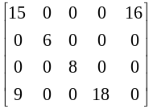
【解答】
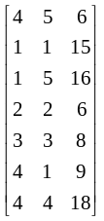
其中，第一行的（4，5，6）表示稀疏矩阵的行数，列数及非零元素的值，其他各行为三元组。
【例6】在n×n（n≥3）的稀疏矩阵A中，只有下标满足 1＜i＜n和 n-i≤j≤n-i+2的元素a_{ij}不等于零，若这些非零元素按以行优先的顺序存入首地址为FISRT的一个连续的存储空间中，试写出任一非零元素a_{ij}的存储地址公式（设每个元素的大小为1）。（南方名校经典试题）
【解答】由题意可知当1＜i＜n时a_{i,n-i}、a_{i,n-i+1}、a_{i,n-i+2}非零，其他元素都为0，如下所示：
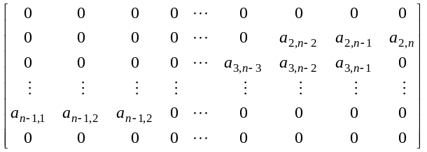
按行优先顺序存放这些非零元素，a_{ij}元素之前i-1行共有非零元素3(i-2)个，在a_{ij}所在行a_{ij}前还有j-(n-i)个非零元素,如第一个非零元素的地址为FISRT，则非零元素a_{ij}的地址为：
LOC(i,j)=FIRST+3(i-2)+(i+j-n)
【例7】设有三对角矩阵A[1:n,1:n]把非零元素按列存储在向量B[1:3n-2]中，使得b_{k}=a_{ij}。求：（北方名校经典试题）
（1）用i，j表示k的下标变换公式；
（2）用k表示i,j的下标变换公式。
【解答】
（1）如下图所示：
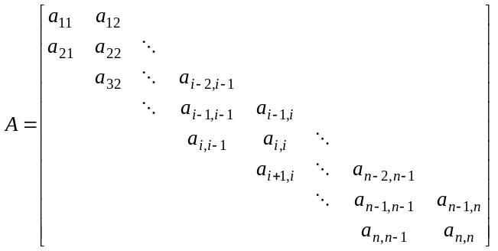
由上图可知，第1列和第n列外元素个数为2，其他各列的元素个数为3，a_{ij}前面(j-1) 列的元素总数是(3(j-1)-1)，而a_{ij}所在的第j行中，排在a_{ij}之前的元素个数是(i-j+1)，所以按列序排列非零元素时，排在a_{ij}前的元素个数是(3(j-1)-1)+(i-j+1)= 3(j-1) +(i-j)，即有关系：k=3(j-1) +(i-j)+1。
（2）对于a_{ij}，由图易知i=j+a（其中-1≤a≤1），所以有：k=3(j-1) +(i-j)+1=3(j-1) +a+1，由于0≤a+1≤2，可知j-1=k/3，a+1=k%3，再由i=j+a易知：i=k/3+k%3，j=k/3+1
【例8】设矩阵A是一个n阶方阵，下标分别从0到n-l。A中对角线上有t个m阶下三角阵A₀、A₁、…、A_{t-1}（如右所示），且m*t=n。现在要把矩阵A中这些下三角矩阵中的元素按行存放在一维数组 B[n(m+1)/2]中，下标为从 0到n(m+1)/2-1l。设 A中某元素 a_{ij}存放在b_{k}，试给出求解k的计算公式。（北方名校经典试题）
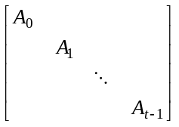
提示：i，j为矩阵 A的行下标和列下标，a_{ij}应在主对角线的下三角矩阵中。给出求解k的计算公式，也就是给出 k与 i、j之间关系的式子。
【解答】设a_{ij}所在下三角矩阵为A_{s}，则在A_{s}之前的下三角矩阵个为A₀、A₁、…、A_{s-1}，共有s个，每个的行数为m，共有ms行，又设在A_{s}中，在a_{ij}前面有u行，则有关系：
i=ms+u，其中0≤u≤m-1，所以：s=i/m，u=i%m。
同理，在A_{s}中，在a_{ij}左面的列数为v=j%m。
在三下矩阵A_{s}中a_{ij}前i%m行的元素个数为：1+2+…+ i%m=(i%m)(i%m+1)/2，第a_{ij}在A_{s}所在行中a_{ij}左边的元素个数为：j%m，所以按行序优先存排列时，排在A_{s}中中a_{ij}前的元素个数为：(i%m)(i%m+1)/2+ j%m。
由于每个下三角矩阵的元素个数为：m(m+1)/2。
可知按行序优先时，排在a_{ij}前的元素个数为(i/m)m(m+1)/2+(i%m)(i%m+1)/2+ j%m。
进一步得：k=(i/m)m(m+1)/2+(i%m)(i%m+1)/2+ j%m
化简得：k=i(m+1)/2+(i%m)(i%m+1)/2+ j%m
【例9】如果将一正方形带状矩阵定义为一个矩阵A_{n,a}，其中所有非零元素均落在一个围绕着主对角线的带状区中。该带状区包括主对角线下方和上方的a-1条对角线，也包括主对角线在内，例如：
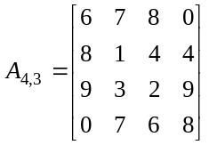
（1）A_{n,a}带状区中有多少个元素？
（2）对在A_{n,a}带状区中各元素而言，i和j与a的关系如何？
（3）设A_{n,a}带状区是由最下方的对角线起的各条对角线组成，顺序地存储在数组B中，以上面的A_{4,3}为例，其表示法如表4-1所示。

顺序存储
B[0] | B[1] | B[2] | B[3] | B[4] | B[5] | B[6] | B[7] | B[8] | B[9] | B[10] | B[11] | B[12] | B[13]
9 | 7 | 8 | 3 | 6 | 6 | 1 | 2 | 6 | 7 | 4 | 9 | 8 | 4
a₃₁ | a₄₂ | a₂₁ | a₃₂ | a₄₃ | a₁₁ | a₂₂ | a₃₃ | a₄₄ | a₁₂ | a₂₂ | a₃₄ | a₁₃ | a₂₄
为A_{n,a}的下带状区的元素a_{ij}在B中的下标的一个公式。
【解答】
（1）在A_{n,a}中，除了主对角线上n个元素外，还有两个“等腰梯形”，高为a-l，下底为n-l，上底为n-a+1，可知整个带状区中元素的个数为：2*(n-1+n-a+1)*(a-1)/2+n=(2n+1)a-n-a²。
（2）在一个矩阵中，如果元素a_{ij}两个下标的差的绝对值越小，此元素越靠近主对角线。容易推理得带状矩阵中的元素的下标i和j之间的关系为：|i-j|<a。
（3）于下带区对角线上的第一个元素是a_{p1}，此对角线上的其他元素a_{ij}满足i-j=p-1，并，此对角线上的元素个数为n-(p-1)，排在a_{ij}所在对角线前的对角线的第一个元素分别是：
a_{p+1,1}，a_{p+2,1}，……，a_{a,1}
而在a_{ij}所在对角线上的排在a_{ij}之前的元素个数为：(j-1)
可知按题中规定的存储顺序，排在a_{ij}的元素个数为：
n-(p+1-1)+ n-(p+2-1)+…+(a-1)+(j-1)=((n-(p+1-1))+(a-1))*((a-1)-( n-(p+1-1))+1)/2+(j-1)
由i-j=p-1，可知排在a_{ij}的元素个数为：(n-i+j+a-2)*(a-n+i-j+1)/2+(j-1)
由于B的下标从0开始，可知a_{ij}在B中的下标为：(n-i+j+a-2)*(a-n+i-j+1)/2+(j-1)
【例10】已知 A为稀疏矩阵，试从空间和时间角度比较采用两种不同的存储结构（二维数组和三元组表）完成求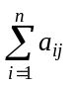运算的优缺点？（南方名校经典试题）
【解答】对于二维数组的方法存储，则需要n²个存储单元，算法实现起来比较简单，可随机地访问主对角线上的元素，时间效率较高。采用三元组表存储，节省了空间，算法实现上要从头到尾扫描全部的三元组表，时间效率较低。
【例11】假设用如下两种结点来描述广义表的存储结构：（南方名校经典试题）
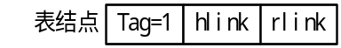
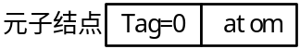
画出如下广义表的存储结构：(((),(a)),(b,c))
【解答】广义表的存储结构如图4-3所示。
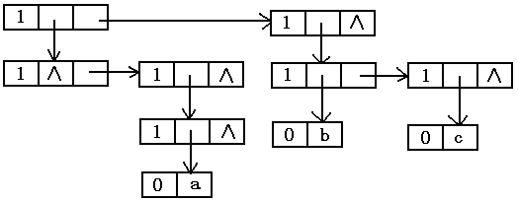

图4-3 广义表的存储结构示意图
【例12】画出下列广义表的存储结构图，并利用取表头和取表尾的操作分离出原子e。(a,((),b),(((e))))（北方名校经典试题）
【解答】存储结构图如下所示：
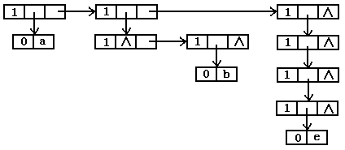

图4-4 广义表的存储结构示意图
设A=(a,((),b),(((e))))，则有：
GetTail(A)= (((),b),(((e))))；
GetTail(GetTail(A))= ((((e))))；
GetHead(GetTail(GetTail(A)))= (((e)))；
GetHead(GetHead(GetTail(GetTail(A))))= ((e))；
GetHead(GetHead(GetHead(GetTail(GetTail(A)))))= (e)；
GetHead(GetHead(GetHead(GetHead(GetTail(GetTail(A))))))=e。
【例13】设广义表 L=((),())，试求GetHead(L)、GetTail(L)、GListLength(L)、Glistdepth(L)的值。
【解答】GetHead(L)=()；GetTail(L)=(())；GListLength(L)=2；Glistdepth(L)=2。
- 提示：广义表的深度是广义表中所含括号的嵌套层次数。
【例14】将下列稀疏矩阵的非零元素表示成三元组的形式和十字链表的形式。（南方名校经典试题）
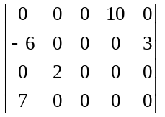
【解答】三元组表表示如下：
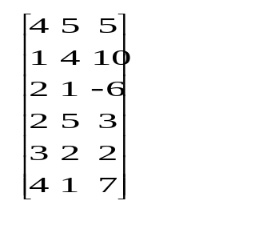
十字链表表示如图4-5所示：
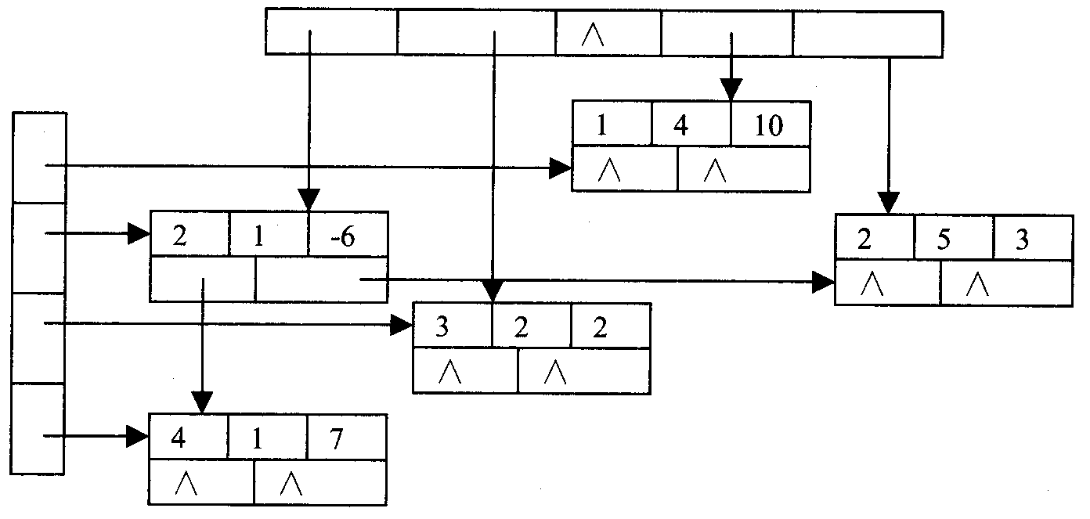

图4-5 稀疏矩阵十字链表的存储结构示意图
【例15】编写一个算法，对一个n×n矩阵，通过行变换，使其每行元素的平均值按递增顺序排列。（北方名校经典试题）
【解答】先求出各行元素的平均值，以作为排序的依据。因各行元素均为n个，所以可用总值代替平均值。
具体算法如下：
void Trans(ElemType *A,int n)
// 对n阶方阵A，通过行变换，使其每行元素的平均值按递增顺序排列
{
ElemType *sum,tem;
sum=new ElemType[n];
int i,j,k,min;
for(i=0;i<n;i++)
{ //求A各行的和
sum[i]=0;
for(j=0;j<n;j++)
sum[i]=sum[i]+*(A+i*n+j); //*(A+i*n+j)相当于A[i][j]
}
//按sum的升序排序交换A的各行
for(i=0;i<n-1;i++)
{
min=i;
for(j=i+1;j<n;j++)
if(sum[min]>sum[j])min=j; //求sum[i:n-1]中最小者的下标
if(i!=min)
{ //将A的第i行和第j行，以及交换sum[i]与sum[j]
for(k=0;k<n;k++)
{
tem=*(A+i*n+k); //*(A+i*n+k)相当于A[i][k]
*(A+i*n+k)=*(A+min*n+k); //*(A+min*n+k)相当于A[min][k]
*(A+min*n+k)=tem;
}
tem=sum[i];
sum[i]=sum[min];
sum[min]=tem;
}
}

for(i=0;i<n;i++)
{ //输入A
cout<<endl;
for(j=0;j<n;j++)
cout<<" "<<*(A+i*n+j);//*(A+i*n+j)相当于A[i][j]
}
delete sum;
}
- 提示：对于二维数组A[0:n-1,0:n-1]中元素A[i][j]等价于A+i*n+j。
【例16】试设计一个算法，将数组A[0:n-1]中的元素循环右移k位，并要求只用一个元素大小的存储空间，元素移动或交换的次数为O(n)。
【解答】方法一：
每个元素跟与它距r*k位的元素形成了一个“循环表”，通过逐个处理这样的“循环链”实现，设置一个计数变量，用于统计当前已经到位的元素个数，当计数变量为n时说明全部元素都已到位，可结束算法。
具体算法如下：
void ElemMove(ElemType *A,int n,int k)
/* 将数组A[0:n-1]中的元素循环右移k位，并要求只用一个元素大小的存储空间
元素移动或交换的次数为O(n)
*/
{
int num=0; //已移动到位元素个数
ElemType tem;
int start=0;//循环表的起始位置
while(num!=n)
{
int cur=(start+k)%n;//循环表的当前位置
while(cur!=start)
{
tem=A[start];A[start]=A[cur];A[cur]=tem;//交换A[cur]与A[start]
num++; //已到位元素个数记数
cur=(cur+k)%n; //求下一位置
}
tem=A[start];A[start]=A[cur];A[cur]=tem;//交换A[cur]与A[start]
num++; //已到位元素个数记数
start++; //下一个循环表的起始位置
}
}
方法二：
是先逆转前n-k个元素，再逆转后k个元素，最后逆转整个序列。
具体算法如下：
void ElemMove(ElemType *A,int n,int k)
/* 将数组A[0:n-1]中的元素循环右移k位，并要求只用一个元素大小的存储空间
元素移动或交换的次数为O(n)
*/
{
reverse(A,0,n-k-1); //逆转A[0:n-k-1],即逆转左边n-k个元素
reverse(A,n-k,n-1); //逆转A[n-k:n-1],即逆转右边k个元素
reverse(A,0,n-1); //逆转A[0:n-1],即逆转整个数组
}
【例17】编写算法，将一维数组A[1:n×n]中的元素，按蛇形方式存放在二维数组B[1:n,1:n]中，即：（北方名校经典试题）
B[1][1]=A[1]，
B[1][2]=A[2]，B[2][1]=A[3]，
B[3][1]=A[4]，B[2][2]=A[5]，B[1][3]=A[6]，
……
依此类推，如下图所示：
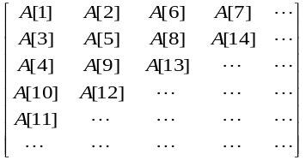
【解答】将A的元素从B的左上角开始，沿着与B的副对角线平行的各条对角线（特点是：行号+列号=常数，），按蛇形存放于B中。用tag=0表示从左下到右上的赋值，用tag=1表示从右上到左下的赋值，再分副对角线及其以上部分，与它以下部分分别进行处理方法。
具体算法如下：
void Snake(ElemType *A,ElemType *B,int n)
// 将一维数组A[1:n×n]中的元素，按蛇形方式存放在二维数组B[1:n,1:n]
{
int i,k;
int p=0; //A中当前元素的下标
int tag=0; //tag=0表示从左下到右上的赋值,否则表示从右上到左下的赋值
for(k=2;k<=n+1;k++)
{ //处理副对角线及其以上部分
if(tag==0)
{
for(i=1;i<k;i++)
*(B+(k-i)*(n+1)+i)=A[++p]; //*(B+(k-i)*(n+1)+i)等价于B[k-i][i]
tag=1;
}
else
{
for(i=1;i<k;i++)
*(B+i*(n+1)+(k-i))=A[++p]; //*(B+i*(n+1)+(k-i))等价于B[i][k-i]
tag=0;
}
}

for(k=n+2;k<=2*n;k++)
{ //处理副对角线以下部分
if(tag==0)
{
for(i=k-n;i<=n;i++)
*(B+(k-i)*(n+1)+i)=A[++p]; //*(B+(k-i)*(n+1)+i))等价于B[k-i][i]
tag=1;
}
else
{
for(i=k-n;i<=n;i++)
*(B+i*(n+1)+(k-i))=A[++p]; //*(B+i*(n+1)+(k-i))等价于B[i][k-i]
tag=0;
}
}
}
- 提示：对于矩阵B[1:n,1:n]用C语言定义为B[n+1][n+1]，其中元素B[i][j]等价于*(B+i*(n+1)+j)。
【例18】若在矩阵A_{n×n}中存在一个元素a_{i-1,j-1}满足a_{i-1,j-1}是第i行元素中最小值且又是第j列元素中的最大值，则称此元素为该矩阵的一个马鞍点。假设以二维数组存储矩阵A_{n×n}，试设计一个求该矩阵所有马鞍点的算法。（北方名校经典试题）
【解答】用数组S[n]存储某一行（如第i行，i=1~m）的元素值最小的元素的下标，c表示此行的元素值等于最小值的元素的个数（元素值等于最小值的元素可能不止一个），对每个元素值最小的元素再验证是否是所在列的元素值最大的元素，如是则为马鞍点，将其输出。
具体算法如下：
void SaddlePoint(ElemType *A,int m,int n)
// 输出矩阵A所有马鞍点
{
ElemType *S=new ElemType[n+1]; //存储某一行的元素值最小元素的下标
int c; //表示此行的元素值等于最小值的元素的个数
int count=0; //马鞍点的个数
int i,j,k;
ElemType min; //某一行的最小元素值
for(i=1;i<=m;i++)
{
min=*(A+(i-1)*n+(1-1)); //*(A+(i-1)*n+(1-1))等价于A(i,1)
c=1;S[1]=1; //当前已得的元素值最小的元素下标与个数
for(j=2;j<=n;j++)
if(*(A+(i-1)*n+(j-1))<min)//*(A+(i-1)*n+(j-1))等价于A(i,j)
{ //A(i,j)<min
min=*(A+(i-1)*n+(j-1)); //A(i,j)为新的最小值
c=1;S[1]=j; //当前已得的元素值最小的元素下标与个数
}
else if(*(A+(i-1)*n+(j-1))==min) //*(A+(i-1)*n+(j-1))等价于A(i,j)
{ //A(i,j)==min
c++; //元素值最小的元素值自加1
S[c]=j;
}
for(j=1;j<=c;j++)
{ //对第i行的c个元素值最小的元素判断是否是马鞍点
k=1;
//判断是否第S[j]列有大于A(i,S[j])的元素
while(k<=m&&*(A+(i-1)*n+(S[j]-1))>=*(A+(k-1)*n+(S[j]-1)))
/* *(A+(i-1)*n+(S[j]-1))等价于A(i,S[j])
*(A+(k-1)*n+(S[j]-1))等价于A(k,S[j])
*(A+(i-1)*n+(S[j]-1))>=*(A+(k-1)*n+(S[j]-1))
等价于A(i,S[j])>=A(k,S[j])
*/
k++;
if(k>m)
{ //表示A[i][S[j]]是第S[j]列的最大元素,它是马鞍点
count++; //马鞍点个数自加1
cout<<endl<<"("<<i<<","<<S[j]<<",";
//*(A+(i-1)*n+(S[j]-1))等价于A(i,S[j])
cout<<*(A+(i-1)*n+(S[j]-1))<<")";
}
}
}
if(count==0)
cout<<endl<<"No any saddle."; //无马鞍点
else
cout<<endl<<"There are "<<count<<" saddles."; //有count个马鞍点
}
- 注意：本例中矩阵A的元素A(i,j)等价于数组元素的下标为(i-1)、(j-1)，所以可用*(A+(i-1)*n+(j-1))表示。
【例19】给定一个整数数组b[0:n]，b中连续的相等元素构成的子序列称为平台。试设计算法，求出b中最长平台的长度。（北方名校经典试题）
【解答】用e表示已求得平台的最大长度，c表示当前正在处理的平台的长度，当e<c，则将c赋给e即可。
具体算法如下：
int MaxLength(ElemType *b,int n)
// 返回b中最长平台的长度
{
int e=1,c=1;
int start=0; //当前平台的起始位置
for(int i=1;i<n;i++)
{
if(b[i]==b[start])
c++; //当前平台长度自加1
else
{
if(e<c)
e=c; //永远用e标记已求得平台的最大长度
start=i;c=1;//设置新的平台开始位置及当前平台的长度
}
}
return e;
}
【例20】假设稀疏矩阵以三元组表作为存储结构，试写求矩阵和的算法。
【解答】按行序主序依次扫描稀疏矩的非零元素（用函数first()与next()实现），对于两个矩阵的行和列值相同者求和，如和不为零，则存储，否则不存储。
具体算法如下：
void AddCrossList(CrossList A,CrossList B,CrossList &C)
// 用C求十字链表表示的疏稀矩阵A,B之和（即C=A+B）
{
CLNode *pa,*pb; //指向疏稀矩阵A,B当前非零元素的指针
CLNode *p,*pc;
int n=0; //C中非零元素的个数
int i,j;

C.mu=A.mu;
C.nu=A.nu;
C.rhead=new CLink[C.mu+1];
C.chead=new CLink[C.nu+1];
for(i=1;i<=C.mu;i++)
C.rhead[i]=NULL;
for(j=1;j<=C.nu;j++)
C.chead[j]=NULL;

pa=first(A);
pb=first(B);
while(pa&&pb)
{
if(pa->row<pb->row||
pa->row==pb->row&&pa->col<pb->col)
{ //将pa所指向的元素插入复制到C中
n++; //C中非零元素个数自加1
pc=new CLNode;
pc->row=pa->row;
pc->col=pa->col;
pc->val=pa->val;

//查找指向C的第pa->row行的最后一个结点的指针
p=C.rhead[pa->row];
while(p&&p->right)p=p->right;
//将pc追加到C的第pa->row行的末尾
if(!p){pc->right=NULL;C.rhead[pa->row]=pc;}
else{pc->right=p->right;p->right=pc;}

//查找指向C的第pa->col列的最后一个结点的指针
p=C.chead[pa->col];
while(p&&p->down)p=p->down;
//将pc追加到C的第pa->col列的末尾
if(!p){pc->down=NULL;C.chead[pa->col]=pc;}
else{pc->down=p->down;p->down=pc;}

pa=next(A,pa); //pa移向后继

}
else if(pa->row>pb->row||
pa->row==pb->row&&pa->col>pb->col)
{ //将pb所指向的元素插入复制到C中
n++; //C中非零元素个数自加1
pc=new CLNode;
pc->row=pb->row;
pc->col=pb->col;
pc->val=pb->val;

//查找指向C的第pb->row行的最后一个结点的指针
p=C.rhead[pb->row];
while(p&&p->right)p=p->right;
//将pc追加到C的第pa->row行的末尾
if(!p){pc->right=NULL;C.rhead[pb->row]=pc;}
else{pc->right=p->right;p->right=pc;}

//查找指向C的第pb->col列的最后一个结点的指针
p=C.chead[pb->col];
while(p&&p->down)p=p->down;
//将pc追加到C的第pb->col列的末尾
if(!p){pc->down=NULL;C.chead[pb->col]=pc;}
else{pc->down=p->down;p->down=pc;}

pb=next(B,pb); //pb移向后继

}
else
{ //pa,pb所指项之和，如和非零，是赋值给pc所指项
if(pa->val+pb->val)
{
n++; //C中非零元素个数自加1
pc=new CLNode;
pc->row=pb->row;
pc->col=pb->col;
pc->val=pa->val+pb->val;

//查找指向C的第pa->row行的最后一个结点的指针
p=C.rhead[pa->row];
while(p&&p->right)p=p->right;
//将pc追加到C的第pa->row行的末尾
if(!p){pc->right=NULL;C.rhead[pa->row]=pc;}
else{pc->right=p->right;p->right=pc;}

//查找指向C的第pa->col列的最后一个结点的指针
p=C.chead[pa->col];
while(p&&p->down)p=p->down;
//将pc追加到C的第pb->col列的末尾
if(!p){pc->down=NULL;C.chead[pa->col]=pc;}
else{pc->down=p->down;p->down=pc;}

}
pa=next(A,pa); //pa移向后继
pb=next(B,pb); //pb移向后继

}
}

while(pa)
{ //将pa所指向的元素插入复制到C中
n++; //C中非零元素个数自加1
pc=new CLNode;
pc->row=pa->row;
pc->col=pa->col;
pc->val=pa->val;

//查找指向C的第pa->row行的最后一个结点的指针
p=C.rhead[pa->row];
while(p&&p->right)p=p->right;
//将pc追加到C的第pa->row行的末尾
if(!p){pc->right=NULL;C.rhead[pa->row]=pc;}
else{pc->right=p->right;p->right=pc;}

//查找指向C的第pa->col列的最后一个结点的指针
p=C.chead[pa->col];
while(p&&p->down)p=p->down;
//将pc追加到C的第pa->col列的末尾
if(!p){pc->down=NULL;C.chead[pa->col]=pc;}
else{pc->down=p->down;p->down=pc;}

pa=next(A,pa); //pa移向后继

}

while(pb)
{ //将pb所指向的元素插入复制到C中
n++; //C中非零元素个数自加1
pc=new CLNode;
pc->row=pb->row;
pc->col=pb->col;
pc->val=pb->val;

//查找指向C的第pb->row行的最后一个结点的指针
p=C.rhead[pb->row];
while(p&&p->right)p=p->right;
//将pc追加到C的第pa->row行的末尾
if(!p){pc->right=NULL;C.rhead[pb->row]=pc;}
else{pc->right=p->right;p->right=pc;}

//查找指向C的第pb->col列的最后一个结点的指针
p=C.chead[pb->col];
while(p&&p->down)p=p->down;
//将pc追加到C的第pb->col列的末尾
if(!p){pc->down=NULL;C.chead[pb->col]=pc;}
else{pc->down=p->down;p->down=pc;}

pb=next(B,pb); //pb移向后继

}

C.tu=n;
}
【例21】试编写建立广义表存储结构的算法，要求在输入广义表的同时实现判断、建立。设广义表按如下形式输入（a₁，a₂，a₃，…，a_{n}）n＞＝0，其中a_{i}或为单字母表示的原子或为广义表，n=0时表示空表。
【解答】有两种广义表操作的递归分析算法，一种是把广义表分解成表头与表尾两部分；另一种是把广义表看成是含有n个并列子表（假设原子也视作子表）的表，对于广义表的存储问题也有两种分析方法，对于第二种分析方法一般的教材都有所介绍（可参考清华大学出版社，《数据结构（C语言版）》严蔚敏 吴伟民编著P₁₁₆、₁₁₇），这里只探讨第一种分析方法。
可将广义表看成输入的一个字符串，当出现“()”认为是空表，如输入的是字母，则认为是一个原子结点，如输入的是“（”，并且下一个字符不是“）”，则认为是一个新非空表的开始，首先建立表头，如广义表非空，输入的是“，”，则认为后面开始一个新的元素，这时可建立表尾，如输入的是“)”，则广义表（子表）结束。
具体算法如下：
void CreateGList(GList &L)
// 建立广义表存储结构
{
char ch,next_ch;
cin>>ch; //输入一个字符
if(ch=='(')
{ //ch=='<'时，表示开始一个新表
cin>>next_ch; //输入下一个字符
if(next_ch==')') //出现"()"表示空表
L=NULL;
else
{
cin.putback(next_ch); //回送下一个字符next_ch到输入流中
L=new GLNode; //生成新广义表结点
L->tag=LIST; //生成的是表结点
CreateGList(L->ptr.hp); //建立表头
}
}
else if(ch>='a'&&ch<='z'||ch>='A'&&ch<='Z')
{ //ch为字母
L=new GLNode; //生成新广义表结点
L->tag=ATOM; //生成的是原子结点
L->atom=ch; //为原子结点的数据赋值
}

if(L!=NULL&&L->tag!=ATOM)
{ //L指指向一个非空的表结点
cin>>ch;
if(ch==',')
{ //输入的是','时，后面的元素形成"(a_{i+1},a_{i+2},..a_{n})"作为表尾
cin.putback('('); //在"a_{i+1},a_{i+2},..a_{n})"前加上'('形成表尾
CreateGList(L->ptr.tp); //建立表尾
}
else if(ch==')')
L->ptr.tp=NULL; //输入的是')'时，表示广义表结束
}
}
【例22】试编写求广义表中原子结点个数的算法。
【解答】空广义表的原子结点个数为0，如广义表为原子结点，则原子结点的个数为1，对于一般广义表，可看成由n个子表所组成，则原子结点的个数为各子表的原子结点个数之和。
具体算法如下：
int AtomNumber(GList L)
// 反回广义表L中原子结点的个数
{
if(L==NULL)
return 0; //空广义表，返回0
else if(L->tag==ATOM)
return 1; //L为原子结点，返回1
else
{
GLNode *p;
int n=0; //对于各子表中原子结点个数之累加和
for(p=L;p;p=p->ptr.tp)
{ //对广义表中所含并列子表分别进行处理
n=n+AtomNumber(p->ptr.hp); //求各子表原子结点个数的累加和
}
return n;
}
}
- 提示：本题也可将广义表看作表头与表尾，对于一般的广义表的原子结点个数为表头与表尾所含原子结点个数之和。
具体算法如下：
int AtomNumber(GList L)
// 反回广义表L中原子结点的个数
{
if(L==NULL)
return 0; //空广义表，返回0
else if(L->tag==ATOM)
return 1; //L为原子结点，返回1
else
//L指向表结点，返回表头的原子结点个数与表尾原子结点个数之和
return AtomNumber(L->ptr.hp)+AtomNumber(L->ptr.tp);
}

实战练习

单项选择题
（1）有一矩阵为A[-2:1,1:6]，每个元素占一个存储单元，存储的首地址为100，以行序为主，则元素a_{-1,4}的地址为（ ）。
A）109 B）110 C）111 D）112
（2）有一矩阵为A[-2:1,2:6]，每个元素占一个存储单元，存储的首地址为100，以列序为主，则元素a_{-1,4}的地址为（ ）。
A）107 B）109 C）113 D）125
（3）线性表扩展为广义表后，由于其中既有单元素，又有子表，所以存储结构采用（ ）。
A）顺序存储 B）链式存储 C）二叉链表存储 D）静态链表存储
（4）一个下三角矩阵A_{n×n}已按行压缩存储到一维数组B中，设a_{ij}存入B[k]中，k的值为（ ）。
A）(i-1)*n+j B）i*n+j C）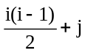-1 D）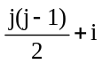-1
（5）将n*n的对称矩阵压缩存储于sa[k]中，k等于（ ）。
A）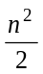 B）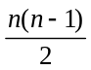 C）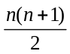 D）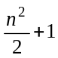
（6）将对称矩阵A_{nxn}压缩存储在一维数组B[m]中，则m的值至少为（ ）。
A）n(n+1)/2 B）n(n-1)/2 C）n(n+1) D）n²
（7）对于五对角矩阵A_{nxn}，已按行压缩存储到一维数B中，则B的长度至少是（ ）。
A）5n B）5n-2 C）5n-4 D）5n-6
（8）一个 n*n的带状矩阵A=[a_{ij}]如下：
将带状区域中的元素a_{ij}（|i-j|≤1）按行序为主序存储在一维数组B[3n-2]中，元素a_{ij}在B中的存储位置是（ ）。
A）i+2j-2 B）2i+j-3 C）3i-j D）i+j+1
（9）在稀疏矩阵的三元组表表示中，域tu表示（ ）。
A）稀疏矩阵的列数 B）稀疏矩阵的行数
C）稀疏矩阵的非零元素个数 D）前面都不正确
（10）在稀疏矩阵的三元组表表示中，域mu表示（ ）。
A）稀疏矩阵的行数 B）稀疏矩阵的列数
C）稀疏矩阵的非零元素个数 D）前面都不正确
（11）对于稀疏矩阵的压缩存储只需存储（ ）。
A）零元素 B）非零元素 C）对角线上的元素 D）所有元素
（12）从L=((apple,pear),(banana,orange))中，取出banana元素的表达式为（ ）。
A）GetHead(GetTail(L)) B）GetHead(GetHead(GetTail(L)))
C）GetTail(GetHead(GetTail(L))) D）GetTail(GetHead(GetHead(L)))
（13）从L=((a,b),(x,y,z))中，取出y元素的表达式为（ ）。
A）head(tail(L)) B）head(head(tail(L)))
C）tail(head(tail(L))) D）head(tail(head(tail (L))))
（14）在下面有关广义表的叙述中，不正确的是（ ）。
A）广义表可以是一个多层次的结构 B）广义表至少有一个元素
C）广义表可以被其他广义表所共享 D）广义表可以是一个递归表

综合题
（1）对数组A_{m×n}，它主要有哪两种存储结构？在这两种存储方式中，元素a_{ij}的存储地址LOC(i,j)的值是多少？
- 注：每个元素占一个存储单元，LOC(i,j)=1。
（2）设有数组A[-1:3,0:5,-2:4，]按行为主序存放在1000开始的连续空间中，如元素长度为2，试计算a_{1,1,1}的的存储位置，并说明应分配给数组A的存储空间。
（3）已知二维数组A[1:5,1:5]，每个元素占用2个存储单元，并且第一个元素的存储地址是1000，试写出采用按行优先顺序和按列优先顺序存储时，数组元数a_{2,3}的实际存放地址。
（4）已知稀疏矩阵的三元组表表示如下，试写出此稀疏矩阵。
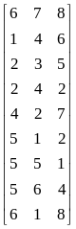
（5）求下面稀疏矩阵的三元组表。
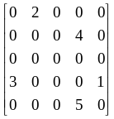
（6）对于3×2的矩阵A，请列出两种顺序分配法的元素存放顺序序列。
（7）设有三对角矩阵A_{n×n}，将其三条对角线上的元素逐行地存储到向量可B[0:3n-3]中，使得B[k]=a_{ij}，求：
Ⅰ．用(i,j)表示k的下标变换公式；
Ⅱ．用k表示(i,j)的下标变换公式。
（8）假设有如下的一个准对角矩阵：
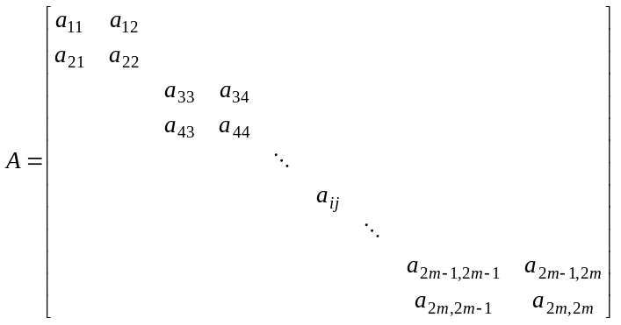
按行序将非零元素存入一维数组B[0:4m-1]中，试求从(i,j)到k的转换公式。
（9）为什么称数组结构是一种随机存储结构？
（10）稀疏矩阵的三元组表的说明中，nu，mu，tu，data存放什么内容？
（11）给出广义表的形式化定义。
（12）画出广义表D(A(),B(e),C(a,L(b,c,d)))的存储结构的图形表示。
（13）试求广义表L=(a,(a,b),c,d,((i,j),k))的长度与深度。
（14）求广义表L=((),())的表头、表尾、长度与深度。
（15）设已知有一个n×n的上三角矩阵A的上三角元素已按行主序连续存放在数组B中。设计一个算法将B中元素按列主序连续存放至数组C中。
例：设n=3；
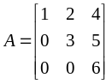
B=(1,2,4,3,5,6)
C=(1,2,3,4,5,6)
（16）将整数数组A[0:n-1]中所有奇数移到所有偶数之前的算法。要求不另外增加存储空间，且时间复杂度为O(n)。
（17）已知一矩阵A_{n×n}的元素按行主序优行存储于一维数组B[0:n*n-1]中，试编写算法将A_{n×n}的转置仍存储于B中。
（18）已知一矩阵A_{m×n}的元素每行每列都按从小到大有序，试设计一个算法判断任一给定值K是否在矩阵A_{m×n}中，如K在矩阵A_{m×n}中，则返回行号与列号，要求比较次数不大于m+n次。
（19）三元组顺序表的一种变形是从三元组顺序表中去掉行下标域得到二元组顺序表，另设行起始向量，每个分量是二元组顺序表的一个下标值，指示该行中第一个非零元素在二元组顺序表中的起始位置。试编写一个算法，由矩阵元素的下标值i、j求矩阵元素。
（20）假设稀疏矩阵以三元组表作为存储结构，试写求矩阵和的算法。
（22）试编程输出广义表。
（22）编写判断两个广义表是否相等的算法。

实战练习参考答案

单项选择题
（1）A （2）B （3）B （4）C （5）C
（6）A （7）D （8）B （9）C （10）A
（11）B （12）B （13）D （14）B

综合题
（1）①按行序优先存储：LOC(i,j)=1+(i-1)n+(j-1)=(i-1)n+j；②按列序优先存储：LOC(i,j)=1+(j-1)m+(i-1)=(j-1)m+i。
（2）a_{1,1,1}的存储位置
=1000+((1-(-1))*(5-0+1)*(4-(-2)+1)+(1-0)*(4-(-2)+1)+(1-(-2)))*2
=1188
应分配给A的存储空间=(3-(-1)+1)*(5-0+1)*(4-(-2)+1)*2=420。
（3）①按列优先顺序时：LOC(2,3)=1000+((2-1)*5+(3-1))*2=1014；②按行优先顺序时:LOC(2,3)=1000+((3-1)*5+(2-1))*2=1022。
（4）三元组表的第一个三元组用于说明稀疏矩阵是6行7列，共有8个非零元素。稀疏矩阵如下：
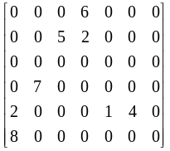
（5）稀疏矩阵的三元组表如下：
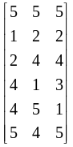
其中，第一行的（5，5，5）表示稀疏矩阵的行数，列数及非零元素的值，其他各行为三元组。
（6）①按行存放：a_{1,1}，a_{1,2}，a_{2,1}，a_{2,2}，a_{3,1}，a_{3,2}；②按列存放：a_{1,1}，a_{2,1}，a_{3,1}，a_{1,2}，a_{2,2}，a_{3,2}。
（7）Ⅰ．如下图所示：
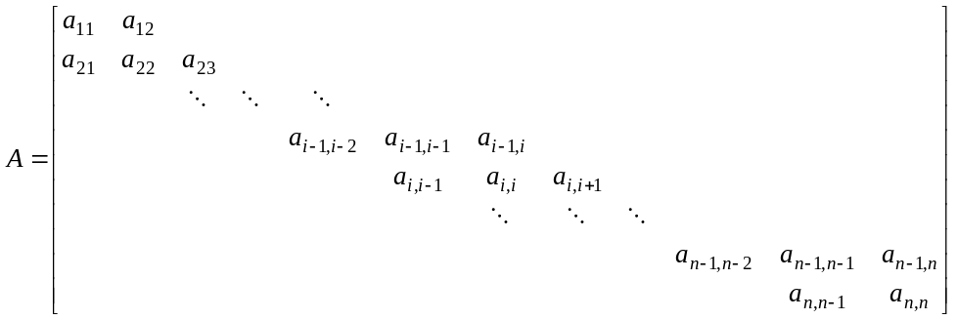
由上图知第1行和第n行外元素个数为2，其他各行的元素个数为3，a_{ij}前面(i-1)行的元素总数是(3(i-1)-1)，而a_{ij}所在的第i行中，排在a_{ij}之前的元素个数是(j-i+1)，所以按行序排列非零元素时，排在a_{ij}前的元素个数是(3(i-1)-1)+(j-i+1)= 3(i-1) +(j-i)，即有关系：k=3(i-1) +(j-i)。
Ⅱ．对于a_{ij}，由图易知j=i+a（其中-1≤a≤1），所以有：k=3(i-1) +(j-i)= 3(i-1) +a，进而可得：k+1=3(i-1) +(a+1)，由于0≤a+1≤2，可知i-1=(k+1)/3，a+1=(k+1)%3，再由j=i+a易知：
i=(k+1)/3+1，j=(k+1)/3+(k+1)%3
（8）设A1=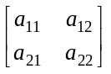、A2=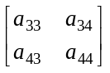、…、Am=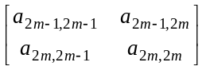，则有：
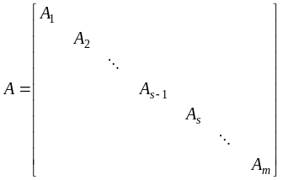
假设a_{ij}在A_{s}中，则在A_{s}前有A₁、A₂、…、A_{s-1}共s-1个2阶方阵，由于：
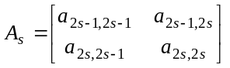
可设i=2s-1+a，j=2s-1+b，此处0≤a≤1、0≤b≤1，可知：
i+j=2s-1+a+2s-1+b=4s+a+b-2，进一步得：i+j+2=4s+a+b，由于0≤a+b≤2，所以可知：s=(i+j+2)/4。
对于按行序优行排序，在A_{s}中排在a_{ij}之前的行数有：i-(2s-1)行，共2(i-(2s-1))个元素，在a_{ij}所在行中排在a_{ij}之前的元素个数为j-(2s-1)，所在在A_{s}中排在a_{ij}之前的元素总数为2(i-(2s-1))+( j-(2s-1))。
由于A₁、A₂、…、A_{s-1}中每个2阶方阵的元素个数为4，所以总元素个数为4(s-1)。
由上面的讨论知在按行序优行排序时，在A中排在a_{ij}前的元素个数为：
4(s-1)+2(i-(2s-1))+( j-(2s-1))= 2i+j-2s-1=2i+j-2((i+j+2)/4)-1
注意B的下标从零开始，b_{k}，前的元素个数为k，可知：
k=2i+j-2((i+j+2)/4)-1
- 注意：在C语言中对于两个正整数a与b，a/b表示整除，也就是a除以b的商，所以：2((i+j+2)/4)≠(i+j+2)/2。
（9）数组元素的存储地址是下标的线性函数，一旦数组下标的范围确定之后，其地址的计算时间仅取决于作乘法的时间，所以存取数组中任一元素的时间相等，一般称具有这种特点的存储结构是随机存储结构。
（10）稀疏矩阵的行数，列数，非零元素个数及非零元素的三元组。
（11）广义表的形式化定义如下：lists=(D,R)
其中：D={d_{i}|i=1,2,3,…,n,n≥0,且d_{i}∈D₀或d_{i}∈lists} D₀为某个数据对象。
R={LR}
LR={<d_{i-1},d_{i}>|d_{i-1},d_{i}∈D,2≤i≤n}
（12）广义表D(A(),B(e),C(a,L(b,c,d)))的存储结构如图4-6所示：
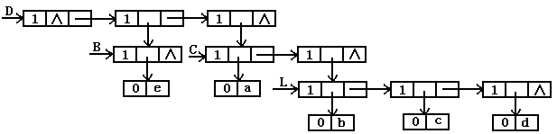

图4-6 广义表存储结构示意图
（13）广义表L=(a,(a,b),c,d,((i,j),k))的长度与深度分别是：
GListLength(L)=5；
GlistDepth(L)=3。
（14）广义表L=((),())的表头、表尾、长度与深度：
GetHead(L)=()；
GetTail(L)=(())；
GListLength(L)=2；
GlistDepth(L)=2。
（15）对于A中元素a_{ij}易知在C中的存储位置为(j-1)*j/2+(i-1)，我们可按行主序进行循环，对于i，j坐标，设在B中的下标为k，则a_{ij}=B[k]=C[(j-1)*j/2+(i-1)]，这样可求得C的值。
具体算法如下：
void Tran(ElemType *B,ElemType *C,int n)
/* 设已知有一个n×n的上三角矩阵A的上三角元素已按行主序连续存放在
数组b中 将B中元素按列主序连续存放至数组C中
*/
{
int i,j,k=0;
//将B中的元素B[k]，相应地在C中下标为(j-1)*j/2+(i-1)
for(i=1;i<=n;i++)
for(j=i;j<=n;j++)
C[(j-1)*j/2+(i-1)]=B[k++];
}
（16）设置两个下标变量low和hig，其初值分别为0和n-1，从数组的第一个和最后一个元素向中间进行搜索，当low<hig时，重复执行：
- A[low]为奇数时，low++;
- A[hig]为偶数时，hig--；
- A[low]为偶数，A[hig]为奇数，交换A[low]与A[hig]，同时low++且hig--。
具体算法如下：
void change(ElemType A[],int n)
/* 将整数数组A[0:n-1]中所有奇数移到所有偶数之前的算法。要求不另外
增加存储空间且时间复杂度为O(n)
*/
{
int low=0,hig=n-1; //low左边的数都是奇数，hig右边的数都是偶数
while(low<hig)
{
if(A[low]%2==1)
low++; //A[low]为奇数时，low++
else if(A[hig]%2==0)
hig--; //A[hig]为偶数时，hig--
else
{ //A[low]为偶数，A[hig]为奇数
ElemType tem;
tem=A[low];A[low]=A[hig];A[hig]=tem; //交换A[low]与A[hig]
low++;hig++; //同时low++且hig--
}
}
}
（17）矩阵转置的含义就是将矩中第i行第j列的元素与第j行第i列中的元素交换（1≤i,j≤n），对于A的元素a_{ij}，转置前在B中的下标是(i-1)*n+(j-1)，转置后在B中的下标是(j-1)*n+(i-1)。
具体算法如下：
void Transpose(ElemType B[],int n)
/* 已知一n×n矩阵A的元素按行主序优行存储于一维数组B[n*n]中，试
编写算法将A的转置仍存储于B中
*/
{
int i,j;
ElemType tem;
for(i=2;i<=n;i++)
{
for(j=1;j<i;j++)
{ //交换B[(i-1)*n+(j-1)]与B[(j-1)*n+(i-1)]，也即交换A(i,j)与A(j,i)
tem=B[(i-1)*n+(j-1)];
B[(i-1)*n+(j-1)]=B[(j-1)*n+(i-1)];
B[(j-1)*n+(i-1)]=tem;
}
}
}
（18）算法要求比较次数不大于m+n次，因此不能按一般方法进行查找，由于A_{m×n}的元素每行每列都按从小到大有序，用j表示要查找元素的列号，先在第1行中从右到左依次进行比较找出第1次出现A(1,j)<=x的元素，如A(1,j)==x，则查找成功，否则当k>j时，A(1,k)>x，当k<=j时，A(1,k)<x，由于按列从小到大有序，所以A(1,k)<A(2,k)，所以第2行中第j列右边的元素都大于x，即我们只需在第j列到1列中查找即，以此类推。
具体算法如下：
Status Serach(ElemType *A,int m,int n,ElemType K,int &row,int &col)
/* 已知一m×n阶矩阵的元素每行每列都按从小到大有序，如K是否在矩阵A中
返回TRUE，并用row,col返回行号与列号，否则返FALSE,row,col返回行号
与列号无意义,要求比较次数不大于m+n次
*/
{
int i=1,j=n; //i,j分别表示当前比较元素的行号与列号
while(i<=m&&j>=1&&*(A+(i-1)*n+(j-1))!=K) //*(A+(i-1)*n+(j-1))相当于A(i,j)
{
if(*(A+(i-1)*n+(j-1))>K)
j--; //修改列号
else
i++; //修改行号
}
if(i<=m&&j>=1)
{ //查找成功
row=i;col=j; //用row,col返回行号与列号
return TRUE; //返回TRUE
}
else
return FALSE; //查找失败,返回FALSE
}
（19）首先确定下标i,j是否非法，如合法，则进一步查找在二元组表中的下标值，如查找失败，表示为零元素，否则为非零元素。
具体算法如下：
#define MAXSIZE 12500 //非零元素的个数最大值
#define MAXRC 500 //广义表的最大行数
typedef struct{
int j; //非零元素的列下标
ElemType e; //非零元素的值
}BiElem;

typedef struct{
int rpos[MAXRC+1]; //各行的第一个非零元素的位置表，rpos[0]未用
BiElem data[MAXSIZE+1]; //非零元素三元组表，data[0]未用
int mu,nu,tu; //矩阵的行数、列数和非零元素的个数
}RBiSMatrix; //带辅助行向量的的二元组顺序表类型

Status GetElem(RBiSMatrix L,int i,int j,ElemType &e)
/* 当1≤i≤L.mu，1≤j≤L.nu，用e返回行号为i，列号为j的元素值
否则无定义
*/
{
if(i<1||i>L.mu||j<1||j>L.nu)
return ERROR; //行号或列号非法
int start=L.rpos[i]; //第i行第1个非零元素在二元组表中的下标
//第i行最后1个非零元素在二元组表中的下标
int end=(i==L.mu)?L.tu:(L.rpos[i+1]-1);
int k=start;
while(k<=end&&L.data[k].j<j)
k++; //查找行列下标分别为i,j的元素在二元组表中的下标
if(k<=k<=end&&L.data[k].j==j)
// 定位成功,用e返回行号为i，列号为j的非零元素值
e=L.data[k].e;
else
// 定位失败,e为零元素
e=0;
return OK; //返回OK
}
（20）按行序主序依次扫描稀疏矩的非零元素，对于两个矩阵的行和列值相同者求和，如和不为零，则存储，否则不存储。
具体算法如下：
void AddTSMatrix(TSMatrix A,TSMatrix B,TSMatrix &C)
// 用C求三元组顺序表表示的疏稀矩阵A,B之和（即C=A+B）
{
int pa=1,pb=1,pc=1; //疏稀矩阵A,B,C当前三元组的下标
while(pa<=A.tu&&pb<=B.tu)
{
if(A.data[pa].i<B.data[pb].i||
A.data[pa].i==B.data[pb].i&&A.data[pa].j<B.data[pb].j)
{ //将pa所指向的三元素复制到pc所指向的三元组
C.data[pc].i=A.data[pa].i;
C.data[pc].j=A.data[pa].j;
C.data[pc].e=A.data[pa].e;
pa++; //pa后移，指向下一个三元组
pc++; //pc后移
}
else if(A.data[pa].i>B.data[pb].i||
A.data[pa].i==B.data[pb].i&&A.data[pa].j>B.data[pb].j)
{ //将pb所指向的三元素复制到pc所指向的三元组
C.data[pc].i=B.data[pb].i;
C.data[pc].j=B.data[pb].j;
C.data[pc].e=B.data[pb].e;
pb++; //pb后移，指向下一个三元组
pc++; //pc后移
}
else
{ //pa,pb所指项之和，如和非零，是赋值给pc所指项
if(A.data[pb].e+B.data[pb].e)
{
C.data[pc].i=A.data[pa].i; //这时A.data[pa].i==B.data[pa].i
C.data[pc].j=A.data[pa].j; //这时A.data[pa].j==B.data[pa].j
C.data[pc].e=A.data[pa].e+B.data[pb].e;
pc++; //pc后移
}
pa++; //pa后移，指向下一个三元组
pb++; //pb后移，指向下一个三元组
}
}

while(pa<=A.tu)
{ //将pa所指向的三元素复制到pc所指向的三元组
C.data[pc].i=A.data[pa].i;
C.data[pc].j=A.data[pa].j;
C.data[pc].e=A.data[pa].e;
pa++; //pa后移，指向下一个三元组
pc++; //pc后移
}

while(pb<=B.tu)
{ //将pb所指向的三元素复制到pc所指向的三元组
C.data[pc].i=B.data[pb].i;
C.data[pc].j=B.data[pb].j;
C.data[pc].e=B.data[pb].e;
pb++; //pb后移，指向下一个三元组
pc++; //pc后移
}

C.mu=A.mu;
C.nu=A.nu;
C.tu=pc-1;

}
（21）将广义表看作成n个并列的子表(a₁,a₂,…,a_{n})，其中a_{i}可以是子表或原子结点（将原点结点也看作特殊子表），我们只要分别输出各个子表即可。
具体算法如下：
void DisplayGList(GList L)
// 输出广义表
{
if(L==NULL)
cout<<"()"; //输出空表
else if(L->tag==ATOM)
cout<<L->atom; //输出原子结点
else
{ //输出列表
GLNode *p;
cout<<"("; //先输出'('
for(p=L;p;p=p->ptr.tp)
{ //对广义表中所含并列子表分别进行处理
DisplayGList(p->ptr.hp); //处理并列子表
if(p->ptr.tp)cout<<","; //不同子表之间输出","
}
cout<<")"; //最后输出')'
}
}
（22）使用广义表的首尾存储结构对表结点分别判断表头与表尾是否相等即可。
具体算法如下：
Status GListEqual(GList La,GList Lb)
// 判断广义表La与Lb是否相等
{
if(La==NULL&&Lb==NULL)
return TRUE; //两个空广义表相等
if(La->tag==ATOM&&Lb->tag==ATOM&&La->atom==Lb->atom)
return TRUE; //两原子结点，则元素值相等，则相等
if(La->tag==LIST&&Lb->tag==LIST&&
GListEqual(La->ptr.hp,Lb->ptr.hp)==TRUE&&
GListEqual(La->ptr.tp,Lb->ptr.tp)==TRUE)
//一般广义表，如表头与表尾分别相等，则两广义表相等
return TRUE;
return FALSE; //其他情况，两广义表不等
}

